PATVIRTINTA
Joniškio rajono savivaldybės tarybos
2019 m. kovo 28 d. sprendimu Nr. T-40

JONIŠKIO RAJONO SAVIVALDYBĖS
MERO

2018 METŲ VEIKLOS ATASKAITA

2019, Joniškis
TURINYS
BENDROJI DALIS 3
VEIKLA TARYBOS POSĖDŽIUOSE 4
MERO POTVARKIAI, PADĖKOS IR APDOVANOJIMAI 5
DARBAS SU GYVENTOJAIS 6
DALYVAVIMAS LSA IR ŠIAULIŲ REGIONO PLĖTROS VEIKLOJE 7
SAVIVALDYBĖS BIUDŽETAS, STRATEGINIS PLANAVIMAS 8
SAVIVALDYBĖS INTERESŲ GYNIMAS, SUSITIKIMAI 111
MERO INICIATYVOS 12
RENGINIAI 13
VEIKLA SU JAUNIMU 14
VEIKLA JONIŠKIO RAJONE IR UŽ RAJONO RIBŲ 15
TARPTAUTINIAI RYŠIAI, BENDRADARBIAVIMAS 17
VISUOMENĖS INFORMAVIMAS........................................................................................ 20

JONIŠKIO RAJONO SAVIVALDYBĖS MERO 2018 METŲ
VEIKLOS ATASKAITA

I SKYRIUS

BENDROJI DALIS

Savivaldybės meras renkamas tiesiogiai. Meras yra savivaldybės vadovas, kuris jam deleguotus įgaliojimus įgyvendina vadovaudamas savivaldybės tarybai.
Vadovaudamasis Vietos savivaldos įstatymu ir Joniškio rajono savivaldybės tarybos veiklos reglamentu, meras sudarė tarybos posėdžių darbotvarkes, šaukė posėdžius, pasirašė tarybos sprendimus ir mero potvarkius, kontroliavo ir prižiūrėjo savivaldybės viešojo administravimo institucijų, įstaigų ir įmonių vadovų veiklą, atliko kitus Vietos savivaldos įstatymu ir Joniškio rajono savivaldybės tarybos veiklos reglamentu nustatytus mero kompetencijai priklausančius darbus. Merui vykdyti viešojo administravimo funkcijas ir planuoti veiklą padėjo mero pavaduotoja Vaida Aleknavičienė.
Savivaldybės tarybos sudėtis 2018-12-31 (2015–2019 m. kadencija)
1. | Gediminas Čepulis – savivaldybės meras, Lietuvos Respublikos liberalų sąjūdis
2.  3.  4.  5.  6.  7.  8.  9. | Narsutis Boruta  Petras Giržadas  Vidutė Petraitienė  Romas Sperskis  Kęstutis Tautvaišas  Marcijonas Urmonas  Edita Rudienė  Gintaras Gadliauskas | Lietuvos Respublikos liberalų sąjūdis | 18.  19. | Romualdas Gylys  Kęstutis Mačiulis | Darbo partija
 |  |  | 20.  21. | Rimantė Misiūnienė  Nijolė Valuckienė | Lietuvos valstiečių ir žaliųjų sąjunga
10. 11.  12.  13.  14. 15.  16.  17. | Vaida Aleknavičienė  Mindaugas Balčiūnas  Liudas Jonaitis  Kostas Joniškis  Romas Karūžna  Vytautas Pakatilius  Stasė Tamulionė  Dainius Vyšniauskas | Lietuvos socialdemokratų partija | 22.  23. | Alfonsas Lidžius  Edmundas Bernotas | Lietuvos laisvės sąjunga (liberalai)
 |  |  | 24. | Rita Samienė | Tėvynės sąjunga – Lietuvos krikščionys demokratai
 |  |  | 25. | Eugenijus Butkus | Nepriklauso politinėms partijoms
Joniškio rajono savivaldybės taryboje yra susikūrusios šios frakcijos:
1. Liberalų sąjūdžio frakcija (įsikūrė 2015 m. gegužės 21 d.);
2. Socialdemokratų frakcija (įsikūrė 2015 m. gegužės 20 d.);
3. Opozicinė frakcija (įsikūrė 2017 m. sausio 26 d.);
4. Opozicinė frakcija (įsikūrė 2017 m. sausio 26 d).

II SKYRIUS

VEIKLA TARYBOS POSĖDŽIUOSE, KOMISIJOSE

2018 m. įvyko 13 savivaldybės tarybos posėdžių. Jiems vadovavo meras.
Svarstyti buvo pateikta 289 savivaldybės tarybos sprendimų projektų, iš kurių 274 sprendimai buvo priimti.
Metai | Pateikta projektų | Atidėta arba išbraukta | Priimta sprendimų
2015 m. | 288 | 19 | 269
2016 m. | 269 | 32 | 237
2017 m. | 315 | 26 | 289
2018 m. | 289 | 15 | 274

Veiklą vykdė 5 komitetai:
Eil.  Nr. | Komitetas | Komiteto pirmininkas | Posėdžių skaičius
1. | Ekonomikos ir finansų komitetas | Liudas Jonaitis | 15
2. | Socialinių ir sveikatos reikalų komitetas | Marcijonas Urmonas | 15
3. | Švietimo, kultūros, sporto komitetas | Vidutė Petraitienė  nuo lapkričio 14 d.  Gintaras Gadliauskas | 15
4. | Rajono plėtros komitetas | Romas Karūžna | 15
5. | Kontrolės komitetas | Edita Rudienė  nuo gegužės 17 d.  Alfonsas Lidžius | 4
Mero koordinuojamų komisijų veikla (MP – sudaryta mero potvarkiu, TS- Tarybos sprendimu):
Eil.  Nr. | Komisijos pavadinimas | Posėdžių skaičius | Pastabos
1. | Etikos komisija (TS) | 16 | Svarstyti Joniškio rajono savivaldybės tarybos narių tarnybinės etikos klausimai.  Pateiktos 2 rekomendacijos. 2018 m. tyrimų, pradėtų Vyriausiosios tarnybinės etikos komisijos pavedimu, nebuvo, komisijos iniciatyva taip pat.
2. | Peticijų komisija (TS) | 1 | Buvo vienas kreipimasis, kuris nepripažintas peticija.
3. | Strateginės plėtros komisija (TS) | 1 | Parengtas ir Joniškio rajono savivaldybės taryboje patvirtintas Joniškio rajono savivaldybės 2018–2020 m. strateginis veiklos planas (2018 m. vasario 15 d. Nr. T-7 „Dėl Joniškio rajono savivaldybės 2018–2020 m. strateginio veiklos plano patvirtinimo“);

Tarybos posėdžių lankomumas 2018 metais

III SKYRIUS

MERO POTVARKIAI, PADĖKOS IR APDOVANOJIMAI

Mero potvarkiai
2018 m. išleistas 228 mero potvarkis. Iš jų:
- veiklos organizavimo – 75
- personalo klausimais – 76
- atostogų, komandiruočių klausimais – 77

Apdovanojimai
Joniškio miesto šventės metu Joniškio garbės piliečio vardas suteiktas trims asmenims:
Už nuopelnus Joniškio kraštui, jo vardo garsinimą, kultūros puoselėjimą, gražias iniciatyvas ir gėrio sklaidą Joniškio garbės piliečio vardas suteiktas Liudui Jonaičiui.
Už nuopelnus Joniškio kraštui: sporto plėtrą, kūrybinę ir edukacinę veiklą, Joniškio vardo garsinimą respublikoje ir už jos ribų Joniškio garbės piliečio vardas suteiktas Leonui Karaliūnui.
Už nuopelnus Joniškio kraštui: ilgametę, aktyvią kultūrinę veiklą, Joniškio krašto kultūros tradicijų puoselėjimą, ryškų indėlį į rajono kultūros plėtrą Joniškio garbės piliečio vardas suteiktas Bronislovui Zastarskiui.
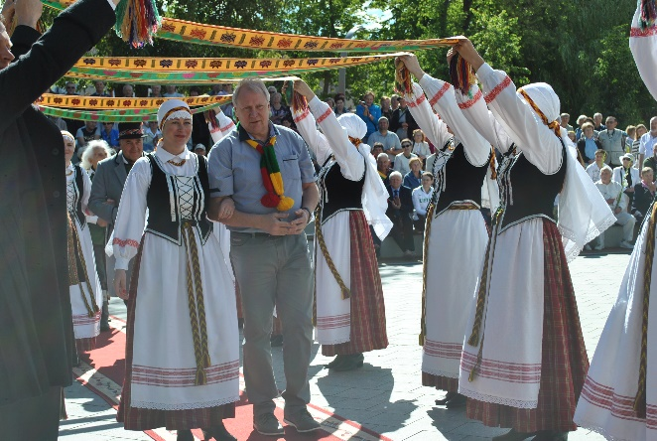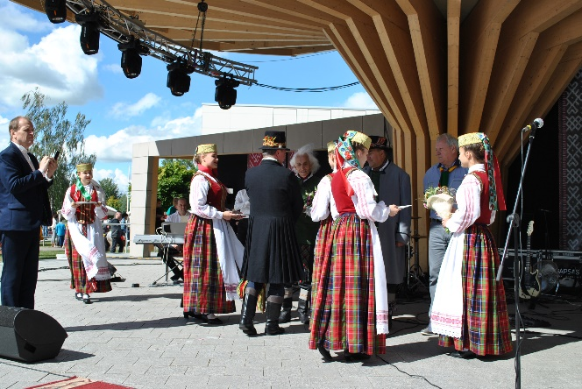
Nuotr. Joniškio garbės piliečio vardo suteikimo ceremonija L. Jonaičiui, L. Karaliūnui ir B. Zastarskiui

Valstybės atkūrimo dienos minėjimo koncerto metu už Joniškio vardo garsinimą ir visuomeninę veiklą įteikta Mykolo Arkangelo statulėlė Romualdui Franckaičiui ir Stefanijai Skirmantienei.

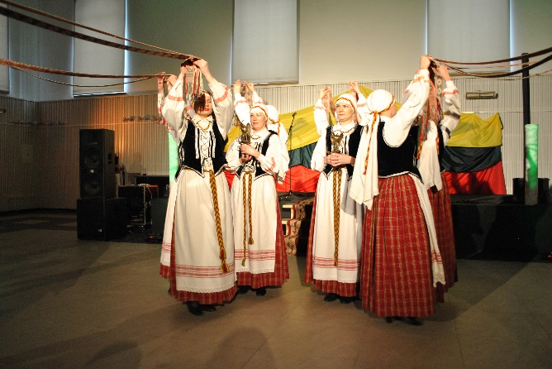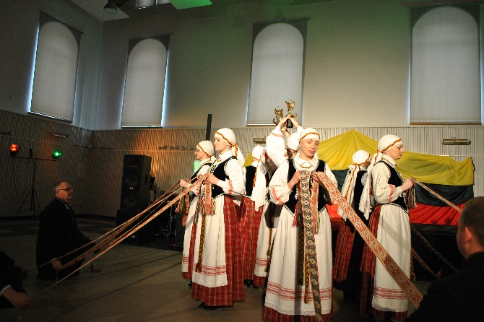
Nuotr. Mykolo Arkangelo statulėlės įteikimo ceremonija

Įteikti 7 padėkos ženklai asmenims už nuopelnus ir indėlį į Joniškio rajono kultūros, švietimo, ekonomikos, visuomenės gyvenimo sritis, Joniškio krašto garsinimą, profesionalumą, ilgametį indėlį į Joniškio rajono savivaldybės plėtrą.
Įteikti 77 mero padėkos raštai asmenims už ilgametę darbinę, visuomeninę veiklą, nepriekaištingą darbą, Joniškio krašto garsinimą.

IV SKYRIUS

DARBAS SU GYVENTOJAIS

Kiekvieną ketvirtadienį savivaldybės meras organizuoja gyventojų priėmimą. Iš viso 2018 m. buvo priimti 53 gyventojai. Priėmimo pas merą metu gyventojai dažniausiai kreipėsi dėl:
- finansinės paramos
- socialinių būstų
- susisiekimo viešuoju transportu
- kelių remonto, kelių valymo klausimais

2018 m. raštu į merą kreipėsi 31 gyventojas.

Taip pat matomas aiškus gyventojų prašymų pasiskirstymas savivaldybės skyriuose. Gyventojų prašymai dažniausiai buvo nukreipti Infrastruktūros skyriui.

Gyventojų prašymų pasiskirstymas savivaldybės skyriuose

V SKYRIUS

DALYVAVIMAS LSA IR ŠIAULIŲ REGIONO PLĖTROS VEIKLOJE

Meras – Lietuvos savivaldybių asociacijos (LSA) tarybos narys.
Lietuvos savivaldybių asociacija – tai organizacija, atstovaujanti miestų ir rajonų savivaldybėms. LSA sprendžia savivaldybių bendrąsias problemas, atstovauja joms šalies valdžios ir valdymo institucijose, užsienio valstybių savivaldybių bei kitose tarptautinėse organizacijose. Taip pat asociacija stiprina vietos savivaldą, formuoja savivaldybių veiklos strategiją ir koordinuoja jų veiklą atskirose srityse (aplinkos apsaugos, finansų ir ekonomikos, energetikos, socialinės apsaugos, sveikatos apsaugos, švietimo ir kultūros, tarptautinių ryšių, viešųjų pirkimų, žemės valdymo ir kaimo reikalų).
LSA veikloje meras atstovauja Joniškio rajono savivaldybei, meras dalyvavo viename asociacijos narių atstovų suvažiavime.

Šiaulių regiono plėtros taryba.
Tarybos tikslas – sprendimų, susijusių su tolygios ir tvarios regiono plėtros skatinimu, priėmimas. Meras dalyvavo 26 posėdžiuose. Per 2018 m. iš viso įvyko 30 posėdžiai.

VI SKYRIUS

SAVIVALDYBĖS BIUDŽETAS, STRATEGINIS PLANAVIMAS

Biudžetas
- Savivaldybės 2018 m. biudžeto pajamų planas be dotacijų ir paskolos lėšų įvykdytas 103,2 proc. arba pajamų planas viršytas 469,3 tūkst. Eur, iš jų gyventojų pajamų mokesčio 124,3 tūkst. Eur, žemės mokesčio 182,9 tūkst. Eur.
- Ilgalaikės paskolos investicijų projektams finansuoti 2018 m. gruodžio 31 d. sudarė 3126 tūkst. Eur, skolos limitas (7801 tūkst. Eur) panaudotas 40 proc., arba 24 proc. nuo prognozuojamų pajamų (13001 tūkst. Eur).

Strateginis planavimas

2018 metais pateikti 4 projektiniai pasiūlymai (ambulatorinių sveikatos priežiūros paslaugų prieinamumui tuberkulioze sergantiems, pirminės sveikatos priežiūros paslaugų kokybės gerinimui, kraštovaizdžio apsaugos užtikrinimui, vandens tiekimo ir nuotekų infrastruktūros plėtrai), 6 paraiškos (ambulatorinių sveikatos priežiūros paslaugų prieinamumui tuberkulioze sergantiems, gyventojų sveikatos stiprinimui ir ligų prevencijos vykdymui, pirminės sveikatos priežiūros paslaugų kokybės gerinimui, kraštovaizdžio apsaugos užtikrinimui, vandens tiekimo ir nuotekų infrastruktūros plėtrai, sporto ir laisvalaikio infrastruktūros plėtrai), pasirašytos 9 finansavimo sutartys, kurių suma – 2 mln. 105 tūkst. Eur: paramos priemonių, gerinančių ambulatorinių sveikatos priežiūros paslaugų prieinamumą tuberkulioze sergantiems pacientams, įgyvendinimas Joniškio rajone (įgyvendina Joniškio pirminės sveikatos priežiūros centras); vandens gerinimo, geležies šalinimo sistemų įrengimas Joniškio rajono kaimo vietovėse (įgyvendina UAB „Joniškio vandenys“); apšvietimo inžinerinių tinklų atnaujinimas ir plėtra Joniškio rajono kaimo vietovėse; Joniškio vaikų lopšelio-darželio „Ąžuoliukas“ modernizavimas; Joniškio Algimanto Raudonikio meno mokyklos atnaujinimas; Joniškio „Aušros“ gimnazijos modernizavimas; viešosios infrastruktūros atnaujinimas Joniškio rajono kaimo vietovėse; Joniškio rajono gyventojų sveikatos stiprinimas ir ligų prevencijos vykdymas (įgyvendina Joniškio rajono savivaldybės Visuomenės sveikatos biuras); pėsčiųjų ir dviračių takų sutvarkymas teritorijoje, jungiančioje Joniškio miesto M. Slančiausko ir Žemaičių gatves.

Projektų įgyvendinimas

2018 metais įgyvendinami projektai:
- Kompleksinis Joniškio miesto daugiabučių gyvenamųjų namų kvartalų sutvarkymas.
Projektu siekiama padidinti gyvenamosios aplinkos patrauklumą Joniškio mieste, kompleksiškai sutvarkant viešąją infrastruktūrą daugiabučių namų Vilniaus g.–Latvių g. ir Vilniaus g. kvartalų teritorijose.
Projekto biudžetas – 251.015,19 Eur SB lėšos.
Projekto įgyvendinimui panaudota – 106.856,69 Eur SB lėšos. Biudžeto panaudojimas sudaro 43 proc.
Projekto įgyvendinimo būsena – pradėtas įgyvendinti (per 2018 m. atlikta statybos darbų už 100,00 tūkst. Eur).

- Žagarės gimnazijos pastato rekonstrukcija.
Projektu siekiama pagerinti gimnazijos pastato vidaus patalpų būklę, užtikrinti jų atitikimą higienos normų ir taisyklių reikalavimams, sukurti mokiniams sveikas ir saugias ugdymosi sąlygas.
Projekto biudžetas – 903.000,00 Eur VB lėšos.
Projekto įgyvendinimui panaudota – 803.000,00 Eur VB lėšų. Biudžeto panaudojimas sudaro 88,9 proc.
Projekto įgyvendinimo būsena – įgyvendinamas (per 2018 m. atlikta statybos darbų už 671,0 tūkst. Eur).

- Joniškio kultūros centro modernizavimas.
Projektu siekiama pagerinti Joniškio kultūros centro teikiamų paslaugų kokybę ir padidinti jų įvairovę, skatinti kuo didesnį renginių lankytojų srautą.
Projekto biudžetas – 1.738.100,10 Eur (iš jų: VB lėšos – 732.000,00 Eur, ES lėšos – 455.640,00 Eur, SB lėšos – 550.460,10 Eur).
Projekto įgyvendinimui panaudota – 834.211,51 Eur. Biudžeto panaudojimas sudaro 48 proc.
Projekto įgyvendinimo būsena – įgyvendinamas (per 2018 m. atlikta darbų, paslaugų už 608,3 tūkst. Eur, pradėtas technologinės įrangos ir baldų pirkimas).

- Joniškio „Aušros“ gimnazijos sporto aikštyno atnaujinimas.
Projektu siekiama rekonstruoti Joniškio „Aušros“ gimnazijos sporto aikštyną ir sudaryti sąlygas saugiai sportuoti gimnazijos mokiniams ir visiems gyventojams, organizuoti sporto šventes, sveikatingumo renginius ir kt. veiklas.
Projekto biudžetas – 487.000,00 Eur (iš jų: VB lėšos – 232.000,00 Eur, SB lėšos – 255.000,00 Eur.)
Projekto įgyvendinimui panaudota – 311.487,19 Eur (iš jų: VB lėšos 232.000,00 Eur, SB lėšos – 79.487,19 Eur). Biudžeto panaudojimas sudaro 65 proc.
Projekto įgyvendinimo būsena – įgyvendinamas (per 2018 m. atlikta statybos darbų ir paslaugų už 161,0 tūkst. Eur).

- Socialinio būsto fondo plėtra Joniškio rajone.
Projektu siekiama padidinti socialinio būsto prieinamumą Joniškio rajone pažeidžiamiausioms gyventojų grupėms.
Projekto biudžetas – 711.374,95 Eur (iš jų: ES lėšos – 483.327,15 Eur, SB lėšos – 175.047,80 Eur, VB lėšos – 53.000,00).
Projekto įgyvendinimui panaudota – 670.189,13 Eur (iš jų: ES lėšos – 427.017,93 Eur, SB lėšos – 190.171,20 Eur, VB lėšos – 53.000,00 Eur). Biudžeto panaudojimas sudaro 94 proc.
Projekto įgyvendinimo būsena – įgyvendinamas (per 2018 m. atlikta statybos darbų ir paslaugų už 318,5 tūkst. Eur).

- Būsto pritaikymas neįgaliesiems asmenims.
Projektu siekiama pritaikyti neprieinamas gyvenamųjų būstų erdves asmenims, turintiems judėjimo ir apsitarnavimo funkcijų sutrikimų.
Projekto biudžetas – 48.291,25 Eur (iš jų: VB lėšos – 23.502,98 Eur, SB lėšos – 24.788,27 Eur).
Projekto įgyvendinimui panaudota – 48.291,25 Eur (iš jų: VB lėšos – 23.502,98 Eur, SB lėšos – 24.788,27). Biudžeto panaudojimas sudaro 100 proc.
Projekto įgyvendinimo būsena – baigtas.

- Joniškio miesto centrinės dalies aikščių rekonstrukcija.
Projektu siekiama kompleksiškai sutvarkyti Joniškio miesto centrinių aikščių pėsčiųjų takus, automobilių stovėjimo aikšteles, Švč. M. Marijos ėmimo į dangų bažnyčios šventoriaus ir Nepriklausomybės paminklo aplinkas bei Upytės g. šiaurinę pusę.
Projekto biudžetas – 804.889,36 Eur. (iš jų: KPPP lėšos – 564.659,37 Eur, SB lėšos – 240.229,99 Eur).
Projekto įgyvendinimui panaudota – 772.889,34 Eur (iš jų: KPPP lėšos – 564.659,37 Eur, SB lėšos – 208.229,97 Eur). Biudžeto panaudojimas sudaro 96 proc.
Projekto įgyvendinimo būsena – įgyvendinamas (per 2018 m. atlikta statybos darbų už 455,3 tūkst. Eur).

- Vandens tiekimo ir nuotekų tvarkymo rekonstrukcija ir plėtra Joniškio rajone.
Projektu siekiama Joniškio rajono ir miesto gyventojams, neturintiems galimybės naudotis vandens tiekimo ir nuotekų tvarkymo paslaugomis, nutiesti naujus vandens tiekimo ir nuotekų surinkimo tinklus, kurie užtikrins nepertraukiamas švaraus kokybiško geriamo vandens tiekimo ir nuotekų tvarkymo paslaugas. Pagerinti viešai tiekiamo geriamojo vandens kokybę Žagarėje.
Projektą įgyvendina UAB „Joniškio vandenys“, skiriama savivaldybės biudžeto lėšų dotacija 20 proc. nuo projekto kofinansavimo dalies.
Projekto įgyvendinimo būsena –įgyvendinamas (2017 m. nutiesti vandens (0,34 km.) ir nuotekų (0,229 km.) tinklai Geležinkelio g.) 2018 m. pasirašytos rangos darbų sutartys dėl Beržininkų k. vandens tiekimo ir nuotekų surinkimo tinklų tiesimo ir Joniškio miesto nuotekų tinklų renovacijos. Vyksta viešųjų pirkimų procedūros dėl Žagarės vandens gerinimo įrenginių statybos.

- Bešeimininkių apleistų pastatų likvidavimas Joniškio rajone.
Įgyvendinus projektą pagerintas kraštovaizdžio vizualinis estetinis potencialas, likviduota 16 bešeimininkių apleistų statinių 13 vietovių. Statiniai nugriauti, statybinis laužas išvežtas, teritorija sutvarkyta, išlyginant žemės paviršių.
Projekto įgyvendinimui panaudota – 258.100,00 Eur (iš jų: ES lėšos – 219.385,00 Eur, SB lėšos – 38.715,00 Eur).

- Savarankiško gyvenimo namų įkūrimas Joniškio rajone.
Įgyvendinus projektą gerintas socialinių paslaugų prieinamumas Joniškio rajono savivaldybėje, plėtojama socialinių paslaugų infrastruktūra bendruomenėje socialinės rizikos asmenims ir jų šeimoms. Plikiškių mokyklos-daugiafunkcio centro patalpose įrengtos 4 buto tipo patalpos socialinės rizikos suaugusiems asmenims ir jų šeimos nariams,
Projekto įgyvendinimui panaudota – 168.957,95 Eur (iš jų: ES lėšos – 126.097,25 Eur, SB lėšos – 42.860,70 Eur).

- Joniškio vaikų lopšelio-darželio „Ąžuoliukas“ modernizavimas.
Projektu siekiama padidinti ikimokyklinio ugdymo paslaugų efektyvumą ir kokybę Joniškio vaikų lopšelyje-darželyje „Ąžuoliukas“.
Projekto biudžetas – 163.465,57 Eur (iš jų: ES lėšos – 121.651,90 Eur, LR VB lėšos – 10.733,98 Eur, SB lėšos – 31.079,69 Eur).
Projekto įgyvendinimui panaudota – 59.064,75 Eur (iš jų: ES lėšos – 44.575,26 Eur, LR VB lėšos – 3.933,11 Eur, SB lėšos – 10.556,38 Eur). Biudžeto panaudojimas sudaro 36 proc.
Projekto įgyvendinimo būsena – pradėtas įgyvendinti (per 2018 m. įsisavinta lėšų už 15,9 tūkst. Eur).

- Joniškio Algimanto Raudonikio meno mokyklos atnaujinimas.
Projektu siekiama atnaujinti Joniškio Algimanto Raudonikio meno mokyklos patalpas, skirtas vaikų neformaliojo ugdymo programų įgyvendinimui ir įsigyti reikiamą įrangą, skirtą kokybiškam paslaugos teikimui.
Projekto biudžetas – 542.842,30 Eur, (iš jų: ES lėšos – 266.880,19 Eur, SB lėšos – 275.962,11 Eur).
Projekto įgyvendinimui panaudota – 39.306,64 Eur (iš jų: ES lėšos – 20.873,61 Eur, SB lėšos – 18.433,03 Eur). Biudžeto panaudojimas sudaro 9,9 proc.
Projekto įgyvendinimo būsena – pradėtas įgyvendinti (per 2018 m. atlikta statybos darbų ir paslaugų už 6,4 tūkst. Eur).

- Joniškio „Aušros“ gimnazijos modernizavimas
Projektu siekiama – atnaujinti ir sukurti modernias kūrybiškumą skatinančias edukacines erdves Joniškio „Aušros“ gimnazijoje, įsigyti reikiamą įrangą bei baldus.
Projekto biudžetas – 342.579,99 Eur (iš jų: ES lėšos – 289 701,66 Eur, LR VB lėšos – 25 561,91 Eur, SB lėšos – 27.316,42 Eur).
Projekto įgyvendinimui panaudota – 8.265,19 Eur. Biudžeto panaudojimas sudaro 2,4 proc.
Projekto įgyvendinimo būsena – pradėtas įgyvendinti (per 2018 m. įsisavinta 8,2 tūkst. Eur projekto biudžeto).

- Viešosios infrastruktūros atnaujinimas Joniškio rajono kaimo vietovėse.
Projektu siekiama – sutvarkyti Kriukų ir Skaistgirio viešąsias erdves ir atnaujinti infrastruktūrą.
Projekto biudžetas – 437.893,12 Eur (iš jų: ES lėšos – 169.567,35 Eur, LRVB lėšos – 29.923,65 Eur; SB lėšos – 238.402,12).
Projekto įgyvendinimui panaudota – 163.184,76 Eur (iš jų: ES lėšos – 24.224,18 Eur, LRVB lėšos – 4.274,89 Eur; SB lėšos – 134.685,69). Biudžeto panaudojimas sudaro 37 proc.
Projekto įgyvendinimo būsena – įgyvendinamas (per 2018 m. atlikta statybos darbų už 95,2 tūkst. Eur).

VII SKYRIUS

SAVIVALDYBĖS INTERESŲ GYNIMAS, SUSITIKIMAI

2018 m. meras dalyvavo įvairiuose susitikimuose, pasitarimuose, posėdžiuose, priėmė svarbius asmenis, davė interviu ir filmavosi laidose, kuriose gynė Joniškio rajono savivaldybės interesus:

Susitikimų su atsakingais pareigūnais:
- Lietuvos Respublikos Prezidente Dalia Grybauskaite
- Japonijos ambasadoriumi Lietuvoje p. Toyoei Shigeeda
- Armėnijos Respublikos ambasadoriumi Lietuvoje p.Tigran Mkrtchyan
- Europos Tarybos Parlamentinės Asamblėjos Kultūros, mokslo, švietimo ir žiniasklaidos komiteto pranešėju Raphael Comkte
- LR švietimo ir mokslo ministre Jurgita Petrauskiene
- Seimo nariu Žygimantu Pavilioniu
- Seimo nariu Vitalijumi Gailiumi
- Kultūros paveldo departamento prie Kultūros ministerijos vadove Diana Varnaite

Susitikimai su įvairų įmonių ir įstaigų atstovais: VĮ Registrų centro darbuotojais, Šiaulių apskrities priešgaisrinės gelbėjimo valdybos, „Indavang“ atstovais, „Avona“ atstovais, UAB ESO, VšĮ ŠRATC, VšĮ Joniškio ligoninė, ESO atstovais, UAB Joniškio autobusų parko, UAB Joniškio komunalinio ūkio, UAB Joniškio butų ūkio, UAB „Joniškio vandenys“ vadovais.

Meras dalyvavo:
mokymuose:
- „Kokius regionus renkasi investuotojai?“ (2018-04-26/27)
posėdžiuose
- Kultūros ministerijos investicijų projektų atrankos komisijos posėdyje (2018-10-09)
diskusijose
- Susitikime, skirtame savivaldybių kultūros ir meno darbuotojų darbo užmokesčio didinimo galimybėms ir būdams aptarti (2018-10-04)
- Joniškio atvirojo jaunimo centro ir jaunimo diskusijoje (2018-10-19)
- Savivaldybių biudžeto formavimo klausimo aptarime su Lietuvos Respublikos finansų ministerijos atstovu, Laikinosios Šiaulių krašto bičiulių grupės pirmininku ir Šiaulių rajono savivaldybės meru (2018-11-12)
- Susitikimas su Finansų ministerijos atstovais ir savivaldybių merais dėl 2019 m. valstybės biudžeto ir savivaldybių biudžetų finansinių rodiklių patvirtinimo įstatymo projektų ir Lietuvos Respublikos savivaldybių biudžetinių pajamų nustatymo metodikos įstatymo (2018-11-29)
projektuose:
- Finaliniame renginyje „Demokratijos paieškos“ (2018-11-07)

VIII SKYRIUS

MERO INICIATYVOS

Savivaldybėje, mero kabinete, kiekvieną rytą vyksta pasitarimai su administracijos vadovais, kuriuose esant reikalui dalyvauja ir specialistai: taip klausimai ir problemos sprendžiami operatyviau ir greičiau priimami sprendimai.

Savivalda
2018 m. spalio 10 d. Joniškio rajono savivaldybės meras Gediminas Čepulis Vietos savivaldos dienos proga pasveikino rajono savivaldybės darbuotojus. Tądien dvidešimt du savivaldybės darbuotojai, už gerą savo pareigų atlikimą, paskatinti mero padėkos raštu.

Lietuvos šimtmečio proga pasveikinta senolė
Pasitinkant Lietuvos valstybės atkūrimo šimtmetį ir artėjant vasario 16-ai, aplankyta pavasarį šimto metų jubiliejų švęsianti Kriukų seniūnijos gyventoja Emilija Kaziliūnienė. Ji gimė prieš šimtą metų ir praėję metai jai, kaip ir visai mūsų valstybei buvo ypatingi.
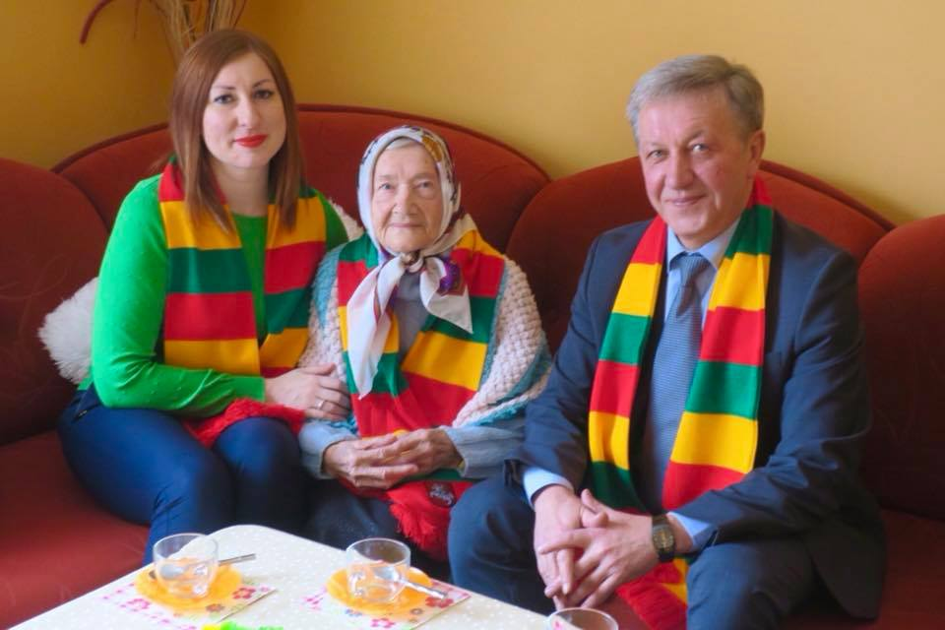
Nuotr.Iš kairės Erika Šivickaitė, Emilija Kaziliūnienė ir Gediminas Čepulis

IX SKYRIUS

RENGINIAI

Renginiai, kuriuose dalyvavo savivaldybės meras:
- kultūros renginiai:
Respublikinis vokalinių ansamblių konkursas ,,Laisvė – Lietuvos širdis“ (2018-01-13)
Dr. Ernesto Vasiliausko knygos „Joniškio krašto dvarai. Didžioji ir Mažoji Daunoravos, Bertaučiai, Satkūnai“ pristatymas (2018-01-19)
Lietuvos 100-mečiui paminėti „Mes pinam Lietuvai vainiką“ (2018-03-21)
Knygų pristatymas „Ona Mikalauskienė – Kubiliūtė“ (2018-04-10)
2018 Lietuvos šimtmečio dainų šventė „Vardan tos...“ (2018-07-06)
Fotografijų parodų renginys Arcachas (kalnų karabachas) istorija, dabartis ir ankstyvųjų viduramžių Didžiosios Armėnijos vienuolynai (2018-10-01)
Joniškio kultūros centro folkloro ansamblio „Kupars“ 30-mečio šventė (2018-10-26)

- įstaigų, organizacijų renginiai:
Joniškio dekanato jaunimo dienos renginys (2018-02-22)
Šiaulių „Gubojos“ ir „Saulės“ dienos užimtumo renginys „Muzika tamsoje“ (2018-03-16)
Festivalio „Sugrįžimai“ renginys (2018-04-18)
Joniškio vaikų lopšelio-darželio „Ąžuoliukas“ 40-ies metų sukakties paminėjimas (2018-05-25)
Tarptautinis žemdirbių ir kaimo bendruomenių festivalis „Šimtmečio šviesoj – mes ir sporte, ir dainoj...“ (2018-06-09)
Tarptautinė amatų dienos šventė (2018-06-16)
ŠAMA nugalėtojų apdovanojimas (2018-06-18)
XLII Lietuvos bitininkų šventė (2017-08-04)
Renginys „Saulėtos naktys“ (2018-08-17)
Žydų kultūros dienos paminėjimas (2018-08-23)
Europos paveldo dienos (2018-09-12)
Akcija „World Clenaup Day“ (2018-09-14)
Moterų asociacijos 15-oje jubiliejinė šventė (2018-09-28)
„Trispalvės saugaus eismo giraitės“ sodinimo akcija (2018-10-19)
Labdaros ir paramos fondo „Maisto bankas“ akcija (2018-10-19)
Joniškio Mato Slančiausko progimnazijos 40-mečio šventė (2018-10-20)
Šiaulių apskrities merų ir Šiaulių apskrities seniūnijų seniūnų suvažiavimas (2018-11-28)
Verslininkų asociacijos verslo dienos minėjimas (2018-12-17)

- Sporto renginiai
Dalyvavimas olimpiadų nugalėtojų apdovanojimo šventė (2018-05-29)
Jaunųjų policijos rėmėjų sąskrydis (2018-06-08)
Šiaulių apskrities neįgaliųjų sporto šventė (2018-09-05)
Šiaulių apskrities savivaldybių darbuotojų sporto varžybos (2018-09-14)
2018 m. Joniškio rajono sportininkų apdovanojimai (2018-12-21)

X SKYRIUS

VEIKLA SU JAUNIMU

Diskusija su jaunimu
Spalio mėn. dalyvauta diskusijoje su jaunimu. Pirmajame Joniškyje jaunimo forume su valdžios atstovais aptartos aktualiausios jaunimui temos. Paliestos tokios opios problemos, kaip jaunimo finansavimo, susisiekimo, projektų rašymo konsultacijos, atvirų erdvių trūkumas, bendradarbiavimas su viešosiomis įstaigomis, įsidarbinimo galimybės. Šios pagrindinės problemos jaudinančios jaunimą buvo išgirstos ir bus ieškoma galimybių kaip padėti jas išspręsti.

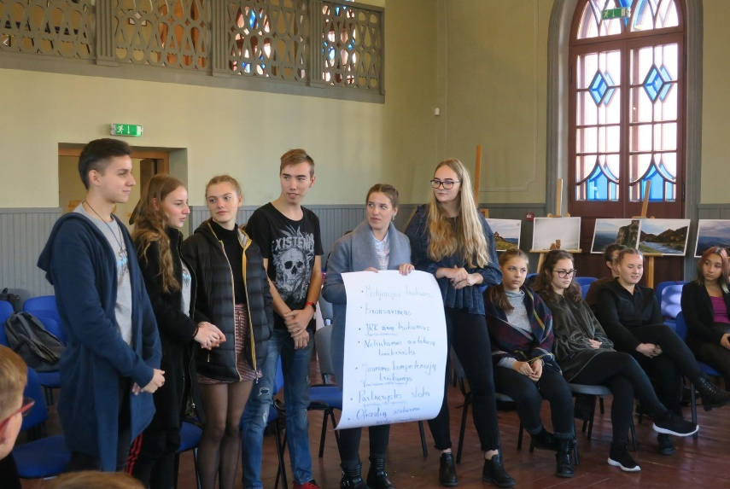
Nuotr. Diskusijos metu

Sportininkai respublikinėse lengvaatlečių varžybose
Rugsėjo 14 d. Joniškio rajono savivaldybė delegavo trenerį Ruslaną Prokopenko ir tris jo auklėtinius Rusnę Prokopenko, Justą Stabrauską ir Domą Šimaitį į Baltarusiją, Kapyliaus miestą. Jie atstovavo Joniškio rajoną respublikinėse lengvaatlečių varžybose „Kopyl – Race 2018“. Pagal amžiaus grupes sportininkai atitinkamai bėgo 1, 1,5, 5 arba 8 kilometrus. Be mūsų kraštiečių rungtynėse taip pat dalyvavo bėgikai iš Rusijos, Jordanijos ir Baltarusijos.

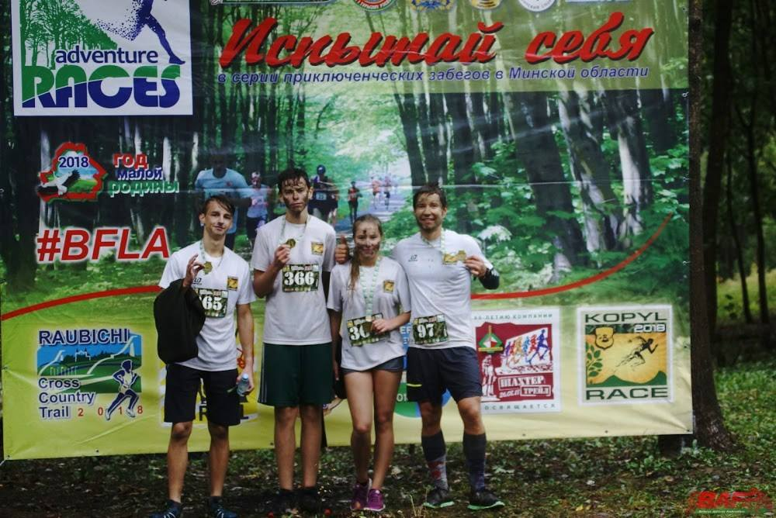
Nuotr. Joniškio rajono atstovai „Kopyl – Race 2018“ varžybose

XI SKYRIUS

VEIKLA JONIŠKIO RAJONE IR UŽ RAJONO RIBŲ

Susitikimas su šalies Prezidente
Sausio 10 d. Joniškio rajono savivaldybės meras susitiko su Lietuvos Respublikos Prezidente. Susitikimo metu diskutuota kaip padėti iš emigracijos grįžtantiems mūsų šalies piliečiams ir kaip paskatinti jų sugrįžimą. Prezidentės teigimu, žmonių susigrąžinimas – bendras visos šalies tikslas.

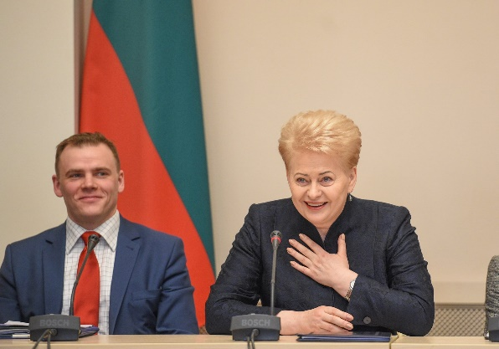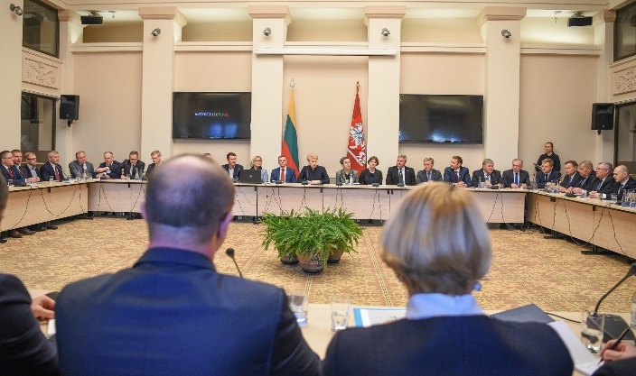
Nuotr. susitikimo su LR prezidente metu

„ŠAMA 2017“ apdovanoti Joniškiečiai
ŠAMA apdovanojimas įteiktas Joniškio Algimanto Raudonikio meno mokyklos auklėtiniui Rojui Petrikui (jo mokytojas Algerdas Mintvydas) ir Joniškio kultūros centro jaunimo dainavimo studijos „ETC“ atlikėjoms Miglei Pašakinskaitei, Gabijai Vičaitei ir Akvilei Rakštytei. Jas konkursams ruošia ir dainavimo meno moko Joniškio kultūros centro renginių režisierė Dovilė Juknienė (koncertmeisteris – Modestas Jukna).

Senųjų amatų diena Gasčiūnuose
Birželio mėn. Gasčiūnuose jau antrus metus iš eilės vyko Joniškio istorijos ir kultūros muziejaus bei Gasčiūnų kaimo bendruomene organizuotas Amatų dienos renginys. Tautodailininkus, amatininkus, liaudies ir kulinarinio paveldo meistrus sukviečianti šventė išaugo iki tarptautinės, nes joje dalyvavo ne tik Joniškio rajono, kitų Lietuvos miestų auksarankiai, bet ir svečiai iš Jelgavos, pristatę ukrainiečių kultūrą. Renginyje buvo pristatytos tradicinės lietuvių ir ukrainiečių kultūros.

Savivaldybės vadovų ir verslo atstovų dialogas
Joniškio rajono savivaldybė siekdama sukurti palankią aplinką investuotojams, kurie steigtų kuo daugiau darbo vietų ir gerintų rajono ekonominius rodiklius, taip pat atstovaudama, užtikrindama Joniškio rajono gyventojų interesus ir aptardama privačiame sektoriuje galimų darbo vietų steigimą, Joniškio rajono savivaldybė organizavo Joniškio rajono savivaldybės mero Gedimino Čepulio ir įmonės „Idavang“ generalinio direktoriaus Sauliaus Leonavičiaus, aplinkosaugos skyriaus direktoriaus Tado Palubinsko susitikimą Joniškio rajono savivaldybėje. Susitikimo metu spręsta problema ir dėl nemalonių kvapų, sklidimo mieste šalinimo.

Lietuvos bitininkų šventė
Tradicinė 42-oji Lietuvos bitininkų šventė, skirta Lietuvos atkūrimo 100-mečiui paminėti, vyko Žagarėje. Lietuvos bitininkų sąjunga (LBS) šventes rengia nuo 1989 metų, pirmąjį rugpjūčio savaitgalį, kasmet vis kitame rajone. Renginyje dalyvavo Japonijos ambasadorius, Jo Ekscelencija Toyoei Shigeeda su žmona. Bitininkų šventė yra kaip mokomoji ir kartu edukacinė priemonė. Susirinkę bendraminčiai dalinosi patirtimi, pastabomis ir naujovėmis, vyko įvairūs konkursai, varžybos, žaidimai, paskaitos apie bitininkystę, naujas technologijas, bičių produktus, jų rinkimo būdus ir naudą sveikatai, degustacijos ir daug kitos veiklos.

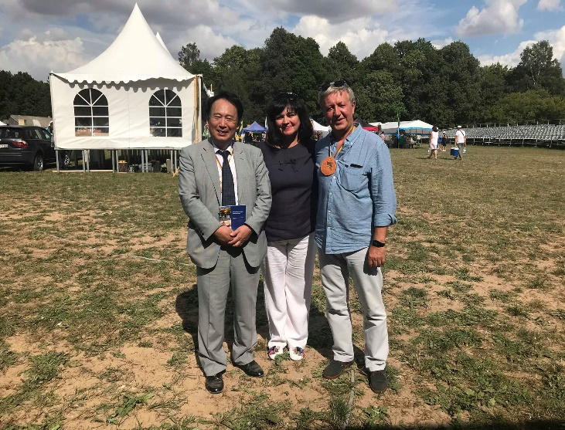

Pasodinta „Trispalvė saugaus eismo giraitė
Spalio 19 d. Lietuvos atkūrimo 100-mečiui paminėti ir respublikiniam konkursui „Eismo saugumas bendruomenėse“ įprasminti Skaistgiryje pasodinta „Trispalvė saugaus eismo giraitė“. Pasodinti 45 ąžuolai: geltonalapiai, žalialapiai, raudonalapiai, kurie simbolizuoja bendruomenės pastangas skatinti žmonių pilietiškumą ir saugų elgesį kelyje.

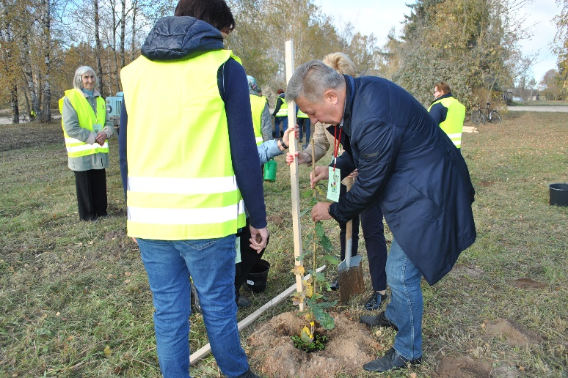

Nuotr. Ąžuoliukų sodinimo metu

Padėka bibliotekos draugams ir bičiuliams
Gruodžio 6 d. organizuotas Joniškio rajono savivaldybės Jono Avyžiaus viešosios bibliotekos Padėkos vakaras, kurio metu padėkota ištikimiausiems bibliotekos draugams ir bičiuliams. Mero dovana įteikta Linai Vyšniauskaitei už prasmingas iniciatyvas ir bendruomenės telkimą kultūrinei veiklai. Pirmą kartą J. Avyžiaus viešosios bibliotekos Padėkos vakaro metu pagal projektą „Joniškis – ant šimtmečio bangos keteros“ buvo nominuoti „Šimtmečio skaitytojai“: E. Jakubauskaitė, V. Vyšniauskaitė, S. ir D. Kaminskai, V. Šutinienė ir P. Plekavičiūtė.

XII SKYRIUS

TARPTAUTINIAI RYŠIAI, BENDRADARBIAVIMAS

Suorganizuota keliolika tarptautinių oficialių susitikimų, kuriuose dalyvavo oficialūs savivaldybės ir užsienio šalių partneriai. Keistasi moksleivių, muzikantų, sportininkų kolektyvų, tautodailininkų, nevyriausybinių organizacijų, bendruomenių vizitais.

Birželio 30 d. pasirašyta bendradarbiavimo sutartis tarp Konino (Lenkija) miesto savivaldybės prezidento Jozefo Nowickio ir Joniškio rajono savivaldybės mero Gedimino Čepulio. Sutartyje su Konino miestu numatoma skatinti ir plėtoti abipusiškai naudingą bendradarbiavimą kultūros, švietimo, sporto, meno, sveikatos apsaugos, socialinės paramos, turizmo, jaunimo mainų, aplinkos apsaugos, paveldo, ekonominių mainų ir kitose bendrų interesų srityse, stiprinti tarpusavio supratimą ir draugystę tarp tautų. Joniškio rajono ir Konino miesto savivaldybių draugystė užsimezgė 2006 metais, o po trejų metų gegužės 16 dieną tarp miestų buvo pasirašytas ketinimų protokolas. Nuo to laiko tarp Joniškio ir Konino miestų buvo vystomas gražus bendradarbiavimas kultūros, švietimo ir kitose srityse.

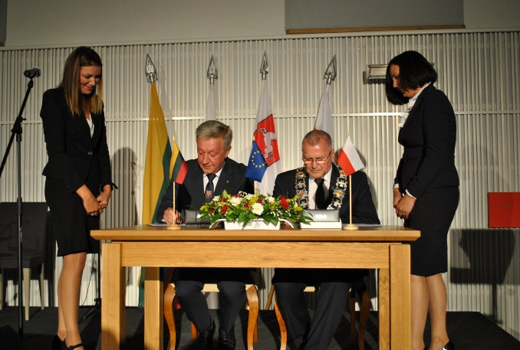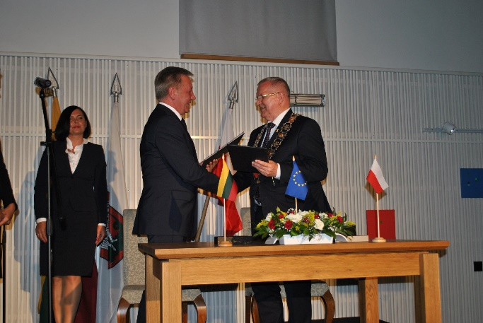
Nuotr. Sutarties pasirašymo metu

Savivaldybės įsipareigoja:
- sudaryti palankias sąlygas abiejų šalių juridinių ir fizinių asmenų įvairiapusiškų kontaktų plėtrai.
- Skatinti tarpinstitucinius ryšius, paremtus abipuse pagarba ir orumu.
- Plėtoti ryšius, skatinti žinių ir gerosios patirties keitimąsi tarp savivaldybių atstovų, administracijos darbuotojų, valdžios institucijų.
- Užtikrinti informacijos apie savivaldybes ir jų vykdomą veiklą sklaidą, keitimąsi abipusiškai naudinga informacija.
- Skatinti bendradarbiavimo ryšių plėtrą tarp švietimo ir sveikatos įstaigų, bendruomenių, nevyriausybinių, kultūros, jaunimo organizacijų, turizmo ir sporto centrų.
- Palaikyti ir remti bendrų projektų, finansuojamų Europos Sąjungos ir kitų fondų lėšomis, rengimą ir įgyvendinimą.
- Bendradarbiauti įgyvendinant bendras mainų programas, skatinančias Šalių piliečių tarpusavio supratimą, kultūros ir paveldo pažinimą.
- Skatinti abipusiškai naudingus ekonominius ir rinkos bendradarbiavimo ryšius.
- Bendradarbiauti rengiant seminarus, konferencijas, pasitarimus, dalyvauti Šalių organizuojamuose renginiuose.
- Skatinti ir remti veiklą, iniciatyvas, kurios padeda ugdyti šalių gyventojų pažinimą, suvokimą ir norą domėtis, puoselėti ir saugoti Šalių nacionalines ir kultūrines vertybes.

Tarptautinio turistinio projekto „Pažinkime kaimynus Žiemgaloje!“ baigiamasis renginys
2017 m. startavo tarptautinio pasienio regiono turizmo projektas „Pažinkime kaimynus Žiemgaloje“, kurio iniciatorius – Bauskės turizmo centras. Į projektą įsitraukė istorinės Žiemgalos žemės rajonai – Biržai, Pasvalys, Joniškis, Pakruojis. Iš kaimynų latvių pusės projekte dalyvaus Bauskės, Iecavos, Rundalės, Vecumnieku savivaldybės.
Joniškio rajono savivaldybė 2018 m. spalio 13 d. įteikė dviratį laimėtojai Astrai Orlovskai iš Vecumniekų savivaldybės. Įteikti ir paskatinamieji prizai, loterijos būdu tekę aktyviems turistinės akcijos dalyviams. Ši akcija 8 žiemgališkas Latvijos ir Lietuvos savivaldybes sutelkia jau du metus, kurią ketinama tęsti ir 2019 metais.. Iš viso buvo gauta 128 akcijos anketos, iš kurių 50 iš Latvijos, 78 – iš Lietuvos, nuostatų neatitiko 13 anketų. 99 anketos gautos loterijoje paguodos prizui gauti, dviračiams laimėti – 38 anketos iš Latvijos ir 56 iš Lietuvos.

SAVIVALDYBĖS ATSTOVŲ DALYVAVIMAS OFICIALIUOSE UŽSIENIO MIESTŲ IR RAJONŲ, BENDRADARBIAVIMO PARTNERIŲ, RENGINIUOSE

Data | Renginys |  | Dalyviai
Aucės vietos savivaldybė (Latvijos Respublika)
Liepos 26–28 d. | Aucės miesto festivalis |  | 2 asmenų oficiali delegacija
Lapkričio 18 d. | Latvijos nepriklausomybės dienos paminėjimas |  | 2 asmenų oficiali delegacija
Ungenio miesto savivaldybė (Moldovos Respublika)
Rugpjūčio 26–29 d. | Ungenio miesto šventė |  | 2 asmenų oficiali delegacija
Duobelės savivaldybė (Latvijos Respublika)
Gegužės 26 d. | Duobelės miesto šventė, Alyvų festivalis |  | 2 asmenų oficiali delegacija
Lapkričio 18 d. | Latvijos nepriklausomybės dienos paminėjimas |  | 1 oficialus asmuo
Jelgavos savivaldybė (Latvijos respublika)
Lapkričio 18 d. | Latvijos nepriklausomybės dienos paminėjimas |  | 2 asmenų oficiali delegacija
Konino miesto savivaldybė (Lenkijos Respublika)
Kovo 16–19 d. | Miestų partnerių festivalis-mugė | Joniškio rajono savivaldybės Švietimo, kultūros ir sporto skyriaus vyriausioji specialistė, Joniškio Algimanto Raudonikio meno mokyklos liaudiškos muzikos kapela
Birželio 15–17 d. | Miesto šventė „Konino dienos“ | 2 asmenų oficiali delegacija
Novoselica miesto savivaldybė (Ukrainos respublika)
Gegužės 4-7 d. | Novoselica miesto šventė | 2 asmenų oficiali delegacija
Kapyliaus miesto savivaldybė (Baltarusijos respublika)
Rugpjūčio 24-26 d. | Kapyliaus miesto šventė | 3 asmenų oficiali delegacija
Santa Susanna miesto savivaldybė (Ispanijos respublika)
Gegužės 18-20 d. | Miesto festivalis | 2 asmenų oficiali delegacija
‚
BENDRADARBIAVIMO PARTNERIŲ DALYVAVIMAS OFICIALIUOSE JONIŠKIO RAJONO SAVIVALDYBĖS RENGINIUOSE

Data | Renginys |  |  | Dalyviai
Aucės vietos savivaldybė (Latvijos Respublika)
Vasario 16 d. | Lietuvos valstybės atkūrimo dienos renginiai |  |  |  | 3 asmenų oficiali delegacija
Birželio 29 d.  liepos 1 d. | Joniškio miesto šventės renginiai |  |  |  | 3 asmenų oficiali delegacija
Voru miesto savivaldybė (Estijos Respublika)
Vasario 16 d. |  | Lietuvos valstybės atkūrimo dienos renginiai |  |  |  |  | 2 asmenų oficiali delegacija
Birželio 29 d.  liepos 1 d. |  | Joniškio miesto šventės renginiai |  |  |  |  | 3 asmenų oficiali delegacija
Duobelės savivaldybė (Latvijos Respublika)
Vasario 16 d. | Lietuvos valstybės atkūrimo dienos renginiai |  |  |  | 3 asmenų oficiali delegacija
Birželio 29 d.  liepos 1 d. | Joniškio miesto šventės renginiai |  |  |  | 3 asmenų oficiali delegacija
Jelgavos savivaldybė (Latvijos respublika)
Vasario 16 d. | Lietuvos valstybės atkūrimo dienos renginiai |  |  |  | 3 asmenų oficiali delegacija
Birželio 29 d.  liepos 1 d. | Joniškio miesto šventės renginiai |  |  |  | 3 asmenų oficiali delegacija
Tervetės savivaldybė (Latvijos respublika)
Vasario 16 d. | Lietuvos valstybės atkūrimo dienos renginiai |  |  |  | 3 asmenų oficiali delegacija
Birželio 29 d.  liepos 1 d. | Joniškio miesto šventės renginiai |  |  |  | 2 asmenų oficiali delegacija
Konino miesto savivaldybė (Lenkijos Respublika)
Birželio 29 d.  liepos 1 d. | Joniškio miesto šventės renginiai |  |  |  | 4 asmenų oficiali delegacija
Zulingeno miesto savivaldybė (Vokietijos Respublika)
Birželio 29 d.  liepos 1 d. | Joniškio miesto šventės renginiai |  |  |  | 3 asmenų oficiali delegacija
Vimerbio miesto savivaldybė (Švedijos Respublika)
Birželio 29 d.  liepos 1 d. |  |  | Joniškio miesto šventės renginiai |  |  | 2 asmenų oficiali delegacija
Alūksnės vietos savivaldybė (Latvijos Respublika)
Birželio 29 d.  liepos 1 d. | Joniškio miesto šventės renginiai |  |  |  | 3 asmenų oficiali delegacija
Ungenio miesto savivaldybė (Moldovos Respublika)
Birželio 29 d.  liepos 1 d. | Joniškio miesto šventės renginiai |  |  |  | 3 asmenų oficiali delegacija
Kapyliaus miesto savivaldybė (Baltarusijos respublika)
Birželio 29 d.  liepos 1 d. | Joniškio miesto šventės renginiai |  |  |  | 3 asmenų oficiali delegacija
Novoselica miesto savivaldybė (Ukrainos respublika)
Birželio 29 d.  liepos 1 d. | Joniškio miesto šventės renginiai |  |  |  | 3 asmenų oficiali delegacija

XIII SKYRIUS

VISUOMENĖS INFORMAVIMAS

Savivaldybei aktuali informacija ir skelbimai publikuoti rajono laikraštyje „Sidabrė“.
Nacionaliniuose, regioniniuose, vietiniuose laikraščiuose ir žurnaluose („Šiaulių kraštas“, „Joniškio dienos“, portale „Etaplius.lt“, „Savivaldybių žinios“) nemokamai išspausdinta publikacijų, kuriose pasakota apie Joniškio krašto ypatumus, sportininkų, ūkininkų, menininkų ir kitų profesijų atstovų pasiekimus, savivaldybės veiklą. Išspausdinta informacija „Savivaldybių žinių“ straipsniuose apie Joniškio rajoną, vadovus ir jų pasisakymai.
Rodytos laidos per „Etapius“, LRT televiziją apie savivaldos aktualijas.

_________________________

